**Пояснительная записка**

**Название проекта:** «Гильдия Хранителей леса»

**Авторы проекта:** Жданова Мария Андреевна, Олешицкий Влас Дмитриевич.

Идея: в нашем проекте мы создали игру, в которой игроки становятся членами гильдии «Хранителей леса». Эта гильдия, обладая обширной и загадочной территорией леса, берет на себя ответственность за его исследование и защиту окружающих от странностей этого леса. У каждого игрока есть поручения, которые он должен выполнить. Лес оформлен в виде лабиринта. В нем есть ловушки, телепорты, монстры.

Целью проекта является разработка игры с элементами сюжета.

Описание реализации и интересных технологий:

Реализации игры было использовано несколько основных классов, каждый из которых отвечает за свою функциональность. Класс `Player` управляет поведением персонажа, включая его движение и столкновения с другими объектами. Класс `Tile` отвечает за отображение плиток уровня, таких как стены и пустые клетки. Класс `Monster` отвечает за передвижение монстра. Класс StartForm отвечает за функционал окна с авторизацией. Класс RegistrationForm отвечает за регистрацию. SpeedBar за шкалу ускорения.

В процессе разработки были применены некоторые интересные техники, такие как проверка на столкновения с помощью метода colliderect(), который проверяет пересеклись ли определенная клетка с персонажем. Также использовалась система анимации персонажа. Для реализации уровней использовалась текстовая карта, позволяющая легко модифицировать уровень и его элементы. Задействована база данных для хранения прогресса уровней.

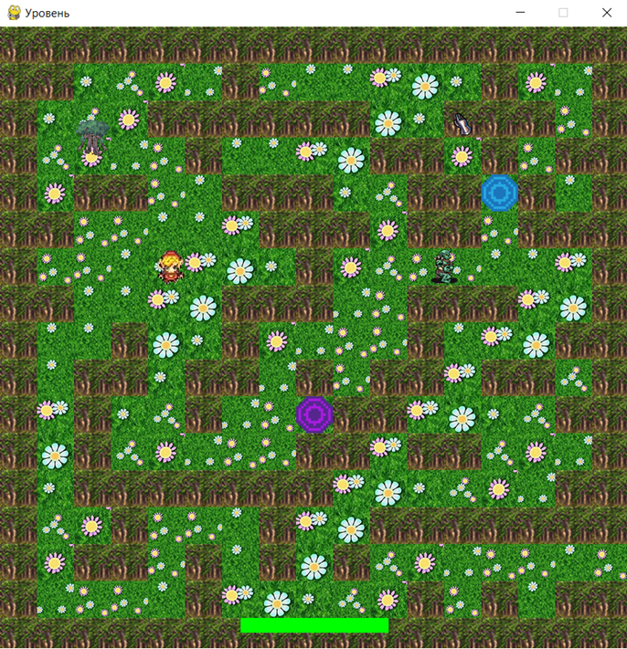

Проект реализует работу с базой данных. В БД храниться логин и пароль пользователя, прогресс прохождения уровней и их описание. Игра взаимодействует с БД на окне выбор уровня и окне профиля (специальное окно).

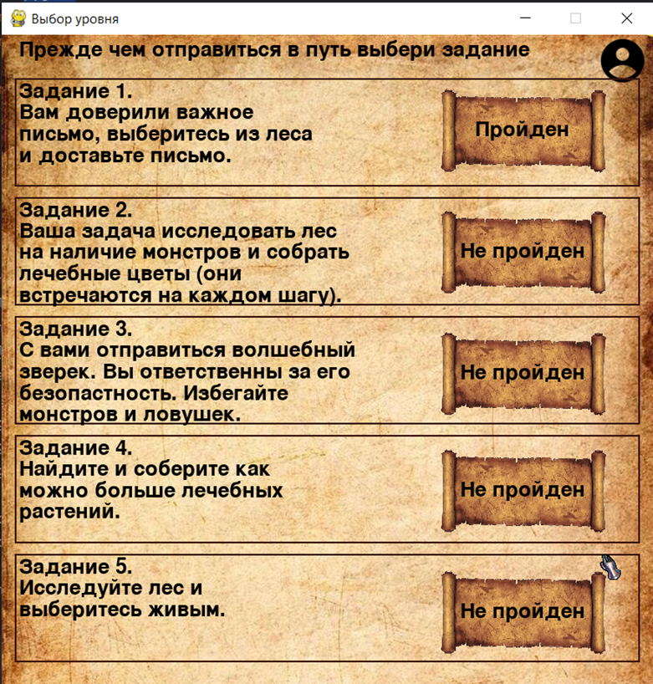

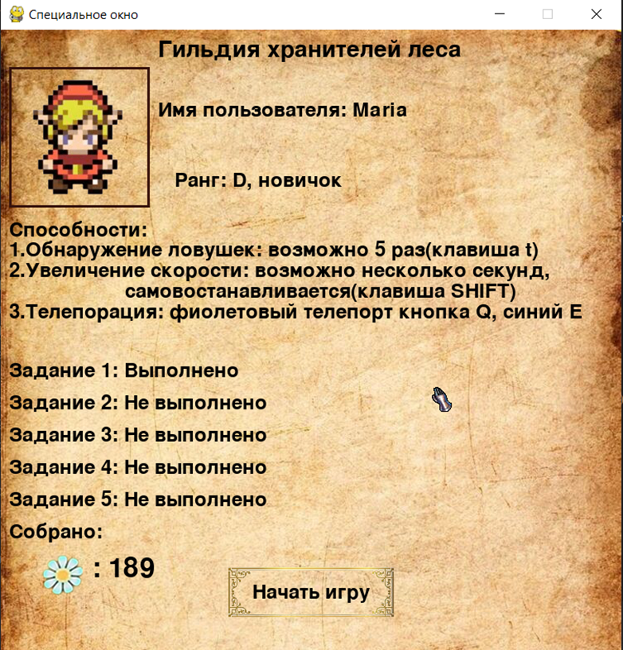

В БД две таблицы:

1. Players – для хранения информации о игроке: логин, пароль, прогресс уровней

2. Levels – для хранения описания задания уровней

Для реализации приложения использованы следующие библиотеки:

* sys
* sqlite3 – для работы с базой данных
* pygame
* random
* PyQt6 – для реализации системы авторизации
* os